辽宁大学2014-2015学年第一学期期末考试
数字逻辑 试卷
试卷说明：本试卷适用于信息学院13级计算机专业学生
考试时间 120 分钟，试卷满分 100。
题号 | 一 | 二 | 三 | 四 | 五 | 六 | 七 | 八 | 九 | 十 | 总分
题分 | 30 | 20 | 10 | 20 | 20 |  |  |  |  |  | 核分人
得分 |  |  |  |  |  |  |  |  |  |  | 复查人
得分 | 评卷人 | 复查人

一.选择题（共30分每小题3分）
1、欲对全班40个同学以二进制代码编码表示，最少需要二进制的位数是 B 。
A、5 B、6 C、10 D、30
2、逻辑表达式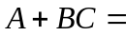 A 。
A、(A+B)(A+C) B、A+C C、AB D、B+C
3、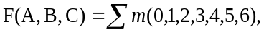则F= B 。
A、ABC B、A+B+C C、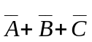 D、 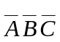
4、设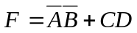，则它的反函数是 D 。
A、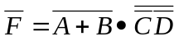 B、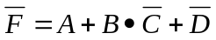
C、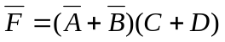 D、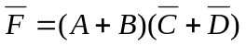

5、构造一个模6同步计数器，需要 A 触发器。
A、 3个 B、 4个 C、 5个 D、 10个
6、以下哪一条不是消除竟争冒险的措施 B 。
A、接入滤波电路 B、利用触发器 C、加入选通脉冲 D、修改逻辑设计
7、电平异步时序逻辑电路不允许两个或两个以上输入信号 C 。
A、同时为0 B、同时为1 C、同时改变 D、同时出现
8、十六路数据选择器，其地址输入（选择控制输入）端有 D 个。
A、8 B、2 C、3 D、4
9、FLASH是指 A 。
A、闪速存储器 B、一次可编程只读存储器
C、光擦可编程只读存储器 D、掩膜式只读存储器
10、一片四位二进制译码器，它的输出函数有 D 。
A、1个 B、8个 C、10个 D、16个
得分 | 评卷人 | 复查人
二.计算题（共20分 每小题5分）
1证明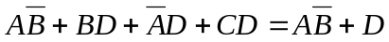
2、用卡诺图化简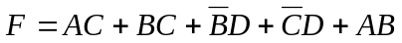
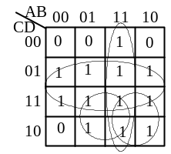

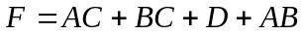

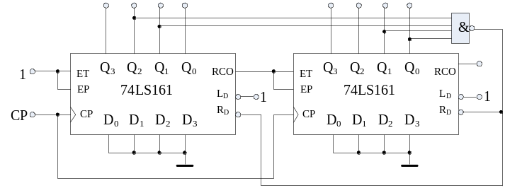
3、分析所示电路逻辑功能。

模54计数器，
计数状态：00000000-〉00110101

4、根据下面的流程表，写出总态响应序列。
二次状态  y₂ y₁ | 激励状态Y₂Y₁ |  |  |  | 输出Z
二次状态  y₂ y₁ | x₂x₁=00 | x₂x₁=01 | x₂x₁=11 | x₂x₁=10 | 输出Z
0 0 |  | 01 | 01 | 10 | 0
0 1 | 00 |  |  |  | 0
1 1 | 00 | 01 |  | 01 | 1
1 0 | 00 | 01 | 11 |  | 0
输入x₂x₁变化序列为：
00 -> 01 -> 11 -> 10 -> 00 -> 10 -> 11
(00,00) (01,00) (11,01) (10,01) (00,01) (10,00) (11,10)
（01,01） (00,00) (10,10) (11,11)
Z: 0 0 0 0 0 0 1
得分 | 评卷人 | 复查人
三. 化简原始状态表，若实现该电路，需要几个触发器？（共10分）
现态 | 次态/输出
现态 | x=0 | x=1
A  B  C  D  E  F  G | C/0  F/0  D/0  D/1  C/0  D/0  C/1 | B/1  A/1  G/0  E/0  E/1  G/0  D/0
1．等效状态对（A，B） （A，E） （B，E） （C，F） （4分）
2．最大等效类（A，B，E） （C，F） （D） （G）
3．现态 | 次态/输出
3．现态 | X=0 | X=1
a  b  c  d | b/0  c/0  c/1  b/1 | a/1  d/0  a/0  c/0
（4分）
4．可见需2个触发器 （2分）
得分 | 评卷人 | 复查人
四.分析题（共20分 每小题10分）
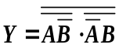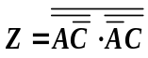分析如图所示组合逻辑电路的功能。
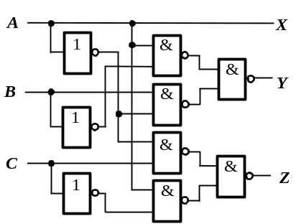 X = A

（4分）

（4分）
这个电路逻辑功能是对输入的二进制码求反码。（2分）

2、分析如图所示时序电路，作出状态图和状态表。
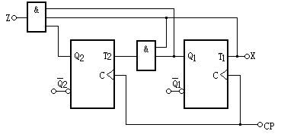

（1）列出激励函数和输出函数表达式
（2分）
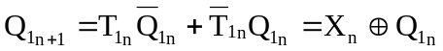
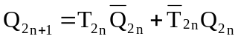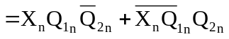（2）状态方程

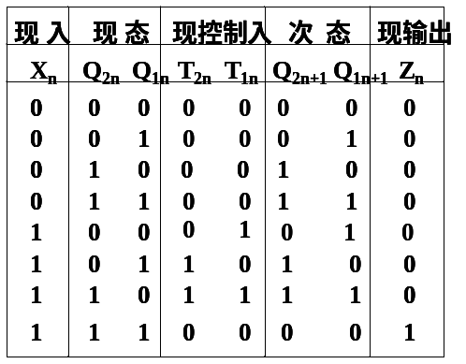 （4分）
（3）状态表、状态图
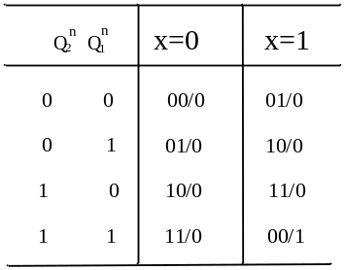 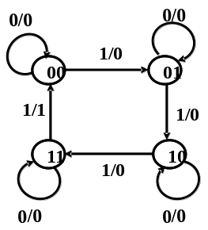（4分）
(4分)

得分 | 评卷人 | 复查人
四.设计题（共20分，每题10分）
1、某单位举行游艺晚会，男同志持红票入场；女同志持黄票入场；持绿票的同志，不管男女均可入场。
（1）试用与非门设计这个游艺会入场放行的逻辑控制电路；
（2）用74LS138和必要的逻辑门设计这个游艺会入场放行的逻辑控制电路。
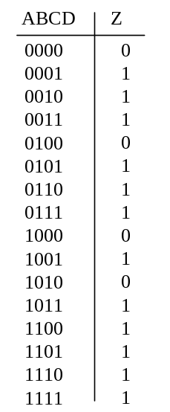设A=1表示男，A=0表示女
B=1表示有红票，B=0表示无红票
C=1表示有黄票，C=0表示无黄票
D=1表示有绿票，D=0表示无绿票
Z=1表示可进入，Z=0表示不可进入
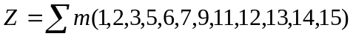
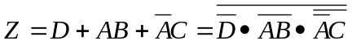

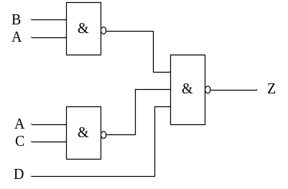

（2分） （4分）
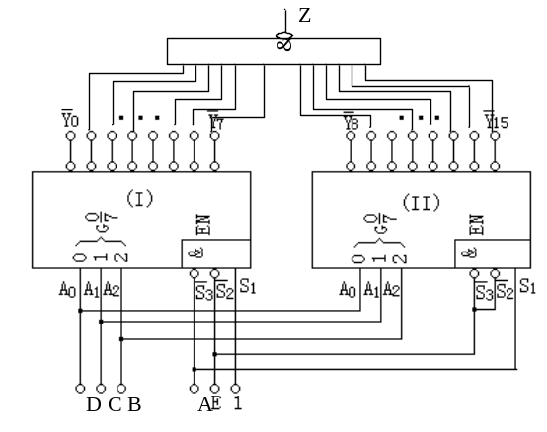
（4分）

2、用PLA和D触发器设计一个2位二进制减1计数器。电路工作状态受输入信号x的控制。当x=0 时，电路状态不变，当x=1时，在时钟脉冲作用下进行减1计数。计数器有一个输出Z，当产生借位时Z为1，其他情况下Z为0。
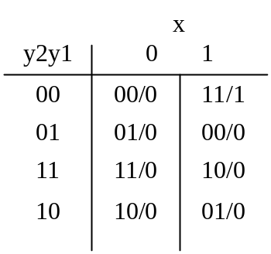
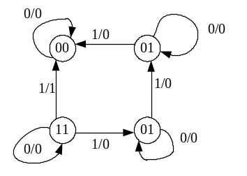

（4分）

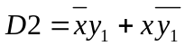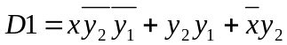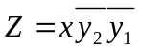
（2分）

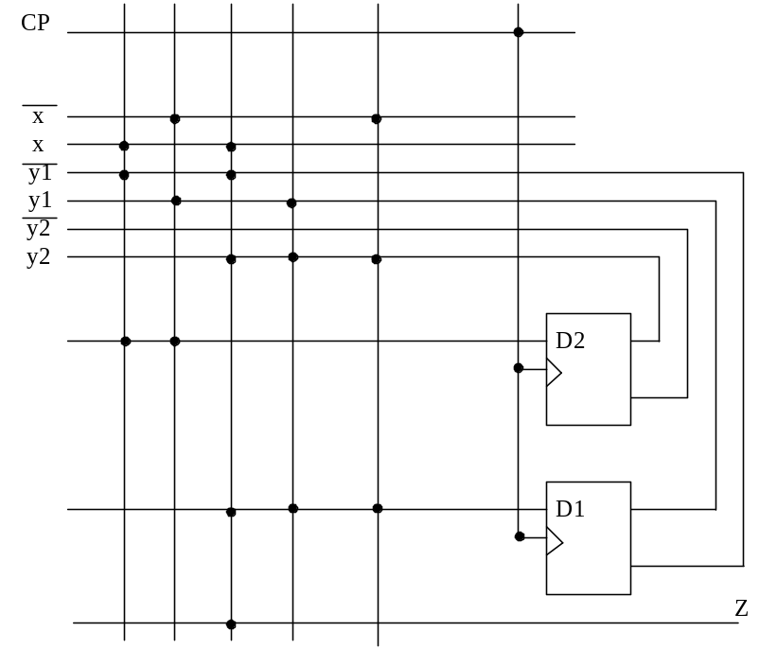

（4分）

